

Вестник
АУ «Центр мониторинга
и развития образования»
города Чебоксары

май 2013 г

Редакция:
Гурьянова О.А. – ответственный редактор
Кан Е.А. – редактор

Производство:
Кан Е.А (верстка, печать)
Содержание
ЭТО АКТУАЛЬНО!
О видеонаблюдении на ЕГЭ – 2013
ИНФОРМАЦИЯ ДЛЯ РУКОВОДИТЕЛЕЙ ОБРАЗОВАТЕЛЬНЫХ УЧРЕЖДЕНИЙ
ПОЗДРАВЛЯЕМ ЛУЧШИХ!

Итоги городской викторины

«Экологическая ситуация в Чувашской Республике»
УЧИТЕЛЬ С БОЛЬШОЙ БУКВЫ!
Мальцев Виктор Васильевич
ИЗ ЖИЗНИ МОЛОДЫХ ПЕДАГОГОВ!
Шемарова Александра Вадимовна. Продолжатель педагогической династии
КОНКУРС! КОНКУРС! КОНКУРС!
Положение о республиканском этапе проекта Приволжского федерального округа «Конституция глазами ребенка»

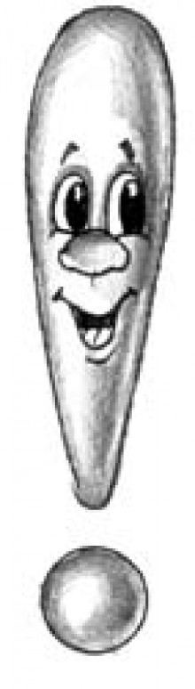
ЭТО АКТУАЛЬНО!
О видеонаблюдении на ЕГЭ – 2013
Министерство образования и молодежной политики Чувашской Республики доводит до вашего сведения информацию о некоторых особенностях проведения в 2013 г. единого государственного экзамена (далее – ЕГЭ) в связи с установкой видеонаблюдения за ходом проведения ЕГЭ.
Видеонаблюдение организуется в целях обеспечения спокойной, рабочей обстановки проведения ЕГЭ, максимального исключения появления шума, перемещения лиц, присутствующих в пунктах про ведения ЕГЭ (далее – ППЭ), в коридорах, аудиториях.
В связи с организацией видеонаблюдения за ходом проведения ЕГЭ в общеобразовательных учреждениях необходимо организовать следующую работу:
– информирование каждого выпускника 11 класса (участника ЕГЭ) об организации видеонаблюдения за ходом проведения каждого экзамена ЕГЭ в 2013 году;
– сбор подписей выпускников об ознакомлении об организации видеонаблюдения за ходом проведения ЕГЭ в 2013 году.
Копии документов с подписями выпускников общеобразовательного учреждения, завизированные руководителем общеобразовательного учреждения, передаются сопровождающим участников ЕГЭ в ППЭ.
Одновременно просим напомнить выпускникам о недопустимости использования сотовых телефонов, фотоаппаратов и др. техники во время проведения ЕГЭ, в том числе выставление изображений заданий в Интернет (все факты обнаруживаются и идентифицируются, результаты ЕГЭ аннулируются).
Организация видеонаблюдения предполагает следующее:
– установка 2 видеокамер в каждой аудитории, в которой проходит ЕГЭ, до 8 видеокамер в коридорах школы (максимальное количество видеокамер в школе – 48);
– на каждые 16 камер устанавливается видеорегистратор. Каждый видеорегистратор комплектуется источником бесперебойного питания, блоком питания (для видеокамер) и помещается в антивандальный шкаф;
– все видеорегистраторы соединяются с 1 компьютером, через который осуществляется управление и просмотр видеоизображения (как с видеокамер, так и памяти видеорегистратора). Компьютер используется ограниченное время (в период проведения ЕГЭ) и предоставляется образовательным учреждением. Желательно, чтобы компьютер находился в штабе проведения ЕГЭ или в кабинете руководителя пункта проведения ЕГЭ или ином кабинете с обеспеченным доступом к нему со стороны уполномоченных представителей ГЭК Чувашской Республики или сотрудников Минобразования Чувашии. Компьютер при этом должен обладать следующими характеристиками: интерфейсом передачи данных версии USB 3.0; сетевым адаптером, поддерживающим скорость передачи данных в локальной сети (в системе видеорегистратор – компьютер) не менее 100 Мбит/с.
– в последующем на основе представленного оборудования необходимо организовать видеонаблюдение в школе (по периметру, в коридорах) с сохранением возможности организации видеонаблюдения во время проведения ЕГЭ.
Подрядная организация, устанавливающая видеонаблюдение – ООО «МВИ».
В соответствии с п. 2 и 4 Порядка проведения единого государственного экзамена, утвержденного приказом Министерства образования и науки Российской Федерации от 11.10.2011 г. № 2451, лица, привлекаемые к проведению ЕГЭ, а в период проведения ЕГЭ также лица, сдававшие ЕГЭ, несут в соответствии с законодательством Российской Федерации ответственность за разглашение содержащихся в комплексах заданий стандартизованной формы (далее – КИМ) сведений (изображение КИМ будут содержать видеоизображение). Кроме этого в видеоизображении могут содержаться изображения персональных данных (ФИО, паспортные данные и т.д.) участников ЕГЭ. В связи с этим необходимо исключить возможность несанкционированного доступа к видеоизображению хода проведения ЕГЭ (возможность просмотра, копирования видеофайлов), в том числе доступ к видеорегистраторам, компьютеру, через который осуществляется управление.
Персональную ответственность за нераспространение информации, содержащей изображение КИМ, а также персональные данные участников ЕГЭ, несет руководитель ППЭ и руководитель образовательного учреждения, на базе которого организовано ППЭ.
В каждом ППЭ необходимо предусмотреть ответственного за организацию видеонаблюдения (далее – организатор видеонаблюдения). Организатор видеонаблюдения осуществляет:
– проверку работоспособности системы видеонаблюдения перед началом ЕГЭ. В случае обнаружения неполадок необходимо связаться с представителем подрядной организации;
– после завершения экзамена – копирование видеофайлов с ходом проведения ЕГЭ на внешний жесткий диск, который предоставляется уполномоченным представителем государственной экзаменационной комиссии Чувашской Республики (далее – ГЭК). Впоследствии внешний жесткий диск с видеофайлами передается уполномоченным представителем ГЭК в Центр новых образовательных технологий;
– удаление видеофайлов с ходом проведения ЕГЭ после копирования информации на вышеназванный внешний жесткий диск.
Также руководителям ППЭ необходимо организовать работу:
– по сбору копий документов с подписями выпускников общеобразовательных учреждений об ознакомлении об организации видеонаблюдения за ходом проведения ЕГЭ в 2013 году;
– по ознакомлению и сбору подписей участников ЕГЭ об организации видеонаблюдения в случае отсутствия соответствующих документов (в частности, выпускников прошлых лет, выпускников учреждений начального профессионального и среднего профессионального образования и др.).
– по размещению в общеобразовательном учреждении (ППЭ) предупреждающих надписей «Ведется видеонаблюдение за ходом проведения ЕГЭ» (около входа, в коридорах на каждом этаже).


ИНФОРМАЦИЯ ДЛЯ РУКОВОДИТЕЛЕЙ
ОБРАЗОВАТЕЛЬНЫХ УЧРЕЖДЕНИЙ

ПОЗДРАВЛЯЕМ ЛУЧШИХ!

Итоги городской викторины

«Экологическая ситуация в Чувашской Республике»
С 1 апреля по 20 мая 2013 года в городе Чебоксары проходила городская викторина «Экологическая ситуация в Чувашской республике» для обучающихся 9-11 классов, посвященная Году охраны окружающей среды. В викторине приняли участие 119 обучающихся 9 - 11 классов из 24 школ города Чебоксары. Наибольшую активность проявили обучающиеся МБОУ «СОШ № 24», курирующий учитель Беззубова Т.А., Лицей №2, курирующий учитель Тихонова Л А. , МБОУ «СОШ № 18», курирующие учителя Никитин В. Н., Лапина Л.М..
Призерами среди обучающихся 11 классов стали: Мавлютова Ирада, МАОУ «Лицей №4» (курирующий учитель Иванова Светлана Валерьевна), Ярков Игорь, МБОУ «СОШ №18» (курирующий учитель Никитин Валерий Николаевич), Ильина Татьяна, МАОУ «Лицей № 4», Тимофеева Анастасия, МАОУ "Лицей № 4" (курирующий учитель Иванова Светлана Валерьевна), Васильева Анна, МБОУ "СОШ №38" (курирующий учитель Архипова Елена Флегонтовна).
Победителями среди 10 классов стали: Петрова Екатерина, МАОУ «Лицей №4» (курирующий учитель Иванова Светлана Валерьевна), Николаева Анастасия, МАОУ «Гимназия №5», Козлова Елизавета, МАОУ «Гимназия №5», Афиногентова Елена, МАОУ «Гимназия №5», Морозовой Татьяны, МАОУ «Гимназия №5» (курирующий учитель Воронкова Марина Михайловна), Карпеева Анна, МБОУ «СОШ № 48» (курирующий учитель Ванюшкина Галина Ивановна), Музякова Мария, МБОУ «СОШ №10» (курирующий учитель Калаева Ольга Николаевна), Николаева Ксения, МБВ(С)ОУ «Центр образования №1» (курирующий учитель Тимофеева Надежда Васильевна), Иванова Надежда, МБОУ «СОШ №30» (курирующий учитель Абрамова Нина Михайловна).
Призерами среди 9 классов стали: Иванова Елена, МБОУ «СОШ №18», (курирующий учитель Никитин Валерий Николаевич), Фёдорова Анна,МБОУ «СОШ №28» , Мухаметшина Марина, МБОУ «СОШ №28» , Яковлева Екатерина, МБОУ «СОШ №28», Николаева Валентина, МБОУ «СОШ №28» (курирующий учитель Логина Альбина Михайловна), Лысенко Александра, МБОУ «Лицей №2», Никифорова Елена, МБОУ «Лицей №2», (курирующий учитель Тихонова Людмила Александровна).
Приятно удивили хорошие знания учащихся по экологической обстановке Чувашской республики. Ответы содержали обширные знания ООПТ нашей республики, степени загрязнённости и распределение природных ресурсов по территории Чувашии. Викторина дала возможность еще раз вспомнить насколько ранима природа, и насколько важно защитить ее неповторимость и красоту. Благодарим всех обучающихся и учителей, принявших участие в викторине, желаем всем дальнейших успехов!

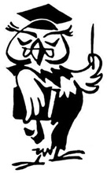
УЧИТЕЛЬ С БОЛЬШОЙ БУКВЫ!
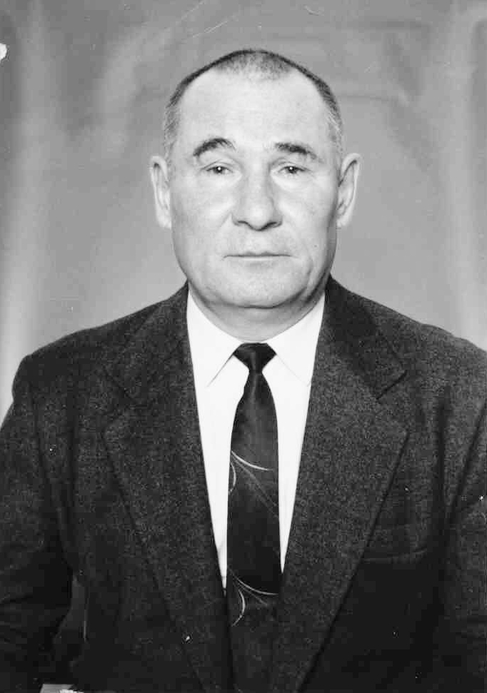
Мальцев Виктор Васильевич. Руководитель в эпоху перестройки
Мальцев Виктор Васильевич, 23 февраля 1940 года рождения, в течение многих лет являлся руководителем в системе образования. Образование высшее, окончил Чувашский государственный педагогический институт им. И.Я.Яковлева в 1962 году. Трудовой путь начал в 1962 году учителем физики в Ковалинской средней школе Урмарского района Чувашской АССР. Отслужив в рядах Советской армии, продолжил работу учителем физики в Чебоксарской вечерней школе № 5. В 1969 году назначен на должность заместителя директора средней школы № 31. С 1 февраля 1970 года по 4 августа 1975 года служил в органах Комитета государственной безопасности при Совете Министров Чувашской АССР. В 1976 году назначен директором средней школы № 9, а в 1984 году назначен заведующим отделом народного образования городского исполкома. В 1990 году назначен директором учебного комплекса «Общеобразовательная школа-гимназия № 34», где и проработал до ухода на заслуженный отдых.
За годы работы директором гимназии внес существенный вклад в ее развитие. Успешно реализован эксперимент по предметному обучению и привлечению классных наставников в начальной школе, что позволило осуществлять углубленную подготовку учащихся на начальной ступени обучения, резко повысить качество образовательного процесса. Для наиболее полного учета склонностей и способностей детей, был разработан уникальный учебный план, который включал в себя не только предметы для углубленного изучения, но и такие общеразвивающие занятия, как шахматы, хоровое пение, основы театрального искусства, хореография, плаванье. При его непосредственном участии была налажена связь с вузами города, разработаны 26 авторских и интегрированных учебных программ, реализована программа «Одаренные дети». Результатом работы научного общества учащихся, поисковой и исследовательской работы старшеклассников стали призовые места в научно-практических конференциях республиканского, российского и международного уровня.
Под его руководством школа-гимназия № 34, переименованная позже в гимназию № 1, стала одним из лучших образовательных учреждений города Чебоксары и Чувашской Республики.
За достигнутые успехи в работе в 1983 году награжден знаком «Отличник народного просвещения», в 1999 году Виктору Васильевичу Мальцеву присвоено звание «Заслуженный работник образования Чувашской Республики».

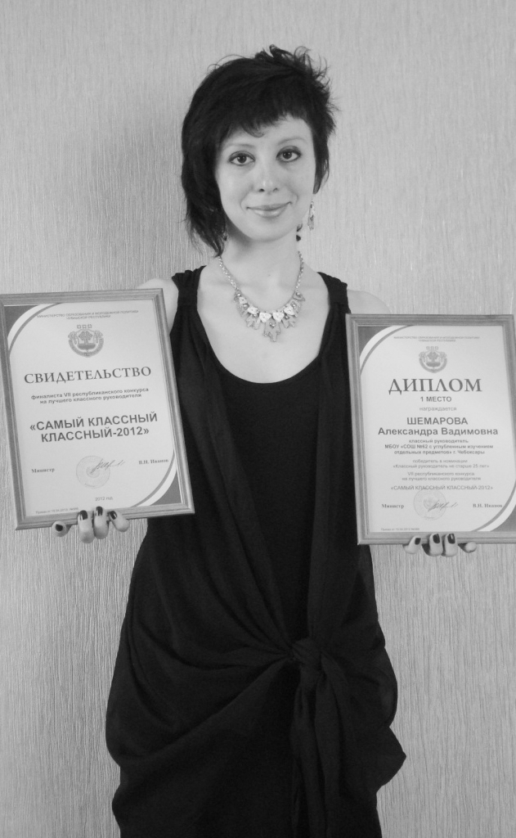
ИЗ ЖИЗНИ МОЛОДЫХ ПЕДАГОГОВ

Шемарова Александра Вадимовна.
Продолжатель педагогической династии
Я родилась 25 мая в 1987 году в городе Чебоксары.
До 7 лет я жила абсолютно беззаботно – читала книги, гуляла с родителями, бабушками и подругами, шила платья куклам, помогала заботиться о маленькой сестрёнке. А потом наступило последнее лето привольной жизни. Из него я помню только экзамены, которые я сдавала в гимназию №4. Помню, что было интересно и совсем не страшно. И помню, что я поступила.
После выпускного вечера, когда я встречала своих учителей, большинство из них почему-то было уверено, что я поступила на исторический факультет. Дело в том, что с 6 класса у меня появилось специфическое хобби. Я была очень стеснительной и решила избавляться от этого с помощью выступления на научно-практических конференциях. В результате, к окончанию школы, у меня накопилась целая стопка дипломов городских и республиканских конференций. Был один, привезённый со всероссийской конференции, и публикация в учебнике «Мой город», в которой собран исследовательский материал об истории моей семьи, семьи Тавриных.
Однако, в 2004 году я стала студенткой филологического факультета ЧГУ им. И.Н. Ульянова. Студенчество я до сих пор вспоминаю как очень счастливую и интересную пору своей жизни. Я не только успевала учиться на «отлично», но и участвовать в конференциях и работать. В 2007 году я полгода вела две рубрики в газете «Молодёжный курьер», а год спустя мы с подругой придумали студенческую газету «У-литка», в которой я стала главным редактором. После окончания университета я уехала в Москву к родителям и там устроилась в журнал для подростков «Вверх». Однако скоро возникла необходимость возвращаться в Чебоксары.
Я никогда не мечтала работать учителем. Никогда, несмотря на педагогическую династию: моя бабушка проработала в школе целых 36 лет, а мама – 13. Никогда – до педагогической практики, которую проходят в разных школах все студенты на 5 курсе. Я, скажу честно, её боялась. И когда я одним зимним утром шла знакомиться с ребятами, у которых мне предстояло вести уроки целую четверть, я мечтала об одном: чтобы это скорее закончилось.
А потом оказалось, что одна четверть – это слишком мало. Сейчас мальчики и девочки, у которых я вела свои первые уроки, уже заканчивают школу. Я очень рада, что мы с ними встретились и познакомились. Благодаря им, я поняла, что школа – это интересно, увлекательно и захватывающе.
Вот уже два года – с 16 февраля 2010 года я работаю (чуть не написала «живу») в школе №62. А 1 сентября 2010 года произошло ещё одно важное событие – я стала классным руководителем 5А класса. Мы с ребятами вместе почти три года. За это время мы успели познакомиться, подружиться, сблизиться. Мы успеваем не только неплохо учиться (в обычной школе, музыкальных, художественных и спортивных), но и участвовать в конкурсах, конференциях, олимпиадах, и ходить в кино, на каток, в музеи, на прогулки и в кафе – одним словом, мы делаем всё, чтобы школьные дни запомнились на всю жизнь.
И я неслучайно пишу «мы», когда пишу о своих ребятах. Я вместе с ними радуюсь, огорчаюсь, переживаю… И иногда кажется, что не только я их чему-то учу, но и они меня. А каков будет результат – увидим.
Если сейчас меня спрашивают о самых важных моих достижениях, то я в первую очередь начинаю говорить о ребятах. О тех их заслугах, в которых, наверное, есть и моя заслуга: ведь успешным становится тот ребёнок, который верит в себя, в свои силы, знает, что ему помогут, что его поддержат.
Ну а если говорить о тех победах, где точно есть моя заслуга, то их пока не очень много:
2012 год – Барамидзе Алекси стал призёром городского конкурса сочинений «История моей семьи в истории моего Отечества»
2013 год – Конанов Фёдор занял II место, Гладышева Дарья – II место на XXVIII городской научно-практической конференции обучающихся «Открытия юных» в секция «Русская литература XX – XXI веков» и «Зарубежная литература» соответственно
Акопян Асмик и Берёзкина Дарья заняли I место на республиканской конференции-фестивале творчества обучающихся «EXCELSIOR – 2013» в секции «Русская литература XX – XXI веков»
Акопян Асмик заняла III место, Гладышева Дарья – I место на Всероссийской 47-й научной студенческой конференции по техническим, гуманитарным и естественным наукам в секции «Русская и зарубежная литература».
В прошлом учебном году я набралась смелости участвовать в конкурсе классных руководителей – своём первом профессиональном конкурсе – и, наверное, мне не хватит слов, чтобы описать эмоции, когда я стала победителем в своей категории (Классный руководитель до 25 лет) сначала в городе, а потом и в республике. Могу только сказать, что это, конечно, не только моя победа. Это победа моих учеников и их родителей, моих родных, моих коллег и администрации школы – потому что без них, без поддержки, совета, участия у меня абсолютно точно ничего бы не вышло.
Ну а сегодня у меня в руках ещё одно фактическое подтверждение того, что я нахожусь на своём месте и занимаюсь своим делом. Сегодня мне передали сборник с первой моей взрослой публикацией (после получения диплома у меня их ещё не было) в учебном пособии «Классика и современность», выпущенном Чувашским государственном университете имени И.Н. Ульянова. А когда ты чувствуешь, что в своей профессии ты не случайный человек, то хочется расти и совершенствоваться.
Пожелаем Александре Вадимовне новых творческих побед на педагогическом поприще.

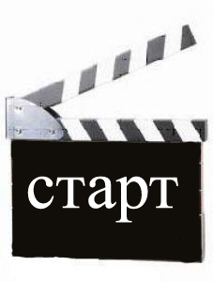
КОНКУРС! КОНКУРС! КОНКУРС!
ПОЛОЖЕНИЕ
о республиканском этапе проекта
Приволжского федерального округа
«Конституция глазами ребенка»
1.Общее положение
Настоящее Положение определяет порядок, условия и сроки реализации республиканского этапа проекта «Конституция глазами ребенка».
Учредителями республиканского этапа Проекта является Министерство образования и молодежной политики Чувашской Республики.
Координацию деятельности по проведению республиканского этапа Проекта осуществляет АУ Чувашской Республики «Центр внешкольной работы «Эткер» Минобразования Чувашии.
Организацию и проведение мероприятий по Проекту в районах и городах возлагается на органы управления образованием администраций районов и городов Чувашской Республики.
2. Цель и задачи Проекта
Проект проводится с целью:
- популяризации основ Конституции Российской, конституционного строя и правовых знаний среди учащихся общеобразовательных учреждений в год празднования 20-летия принятия Конституции Российской Федерации.
Задачами Проекта являются:
- привлечение школьников к осознанному изучению и последующему применению основных положений и статей Конституции Российской Федерации;
- создание сборника рисунков школьников, отражающих основные положения и статьи Конституции Российской Федерации.
3. Участники Проекта
Участниками Конкурса являются учащиеся 2-5 классов образовательных учреждений Чувашской Республики.
4. Порядок и сроки реализации Проекта
Конкурс реализуется в три этапа:
На первом этапе (20 мая - 1 сентября 2013 года) - учащимся школ дается домашнее задание на лето: «Узнай свою Конституцию».
2 сентября 2013 года - в День знаний для школьников проводится «Урок Конституции».
3-14 сентября 2013 года - в школах организуются дни правовых знаний «Я - гражданин России» (на занятиях в доступной форме школьникам разъясняются основные принципы Конституции Российской Федерации).
На втором этапе (16 сентября - 14 октября 2013 года) - проводится конкурс рисунков среди школьников «Конституция России моими глазами» по номинациям: «Государство, в котором я живу», «Я и мои права», «Я и правосудие».
В каждой номинации может быть несколько победителей. Работы должны содержать имя и фамилию автора, наименование ОУ и класса, краткое описание рисунка.
Работы представляются в формате PDF на электронный адрес: etker-kray@yandex.ru
Последний срок приема работ 14 октября 2013 года.
На третьем этапе (15 октября – 1 ноября 2013 года.) – подведение итогов республиканского этапа конкурса рисунков «Конституция России моими глазами».
5. Награждение
Учащиеся, ставшие победителями республиканского этапа Конкурса рисунков «Конституция России моими глазами», награждаются дипломами.
Участники республиканского этапа получают свидетельства об участии в Конкурсе.
Работы победителей и призеров республиканского этапа направляются Оргкомитетом для участия в Конкурсе в Приволжском федеральном округе.

Телефон для справок: 58-55-44, методист Волкова Вера Александровна.

АУ «Центр мониторинга и развития образования»
города Чебоксары
Адрес: г.Чебоксары, ул. Пирогова, д.8А
Тел.45-57-58
e-mail: guo1@gcheb.cap.ru
сайт: cmirocheb.cap.ru

